任课教师简介
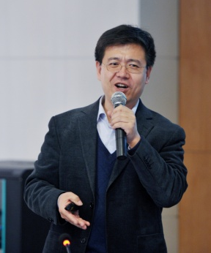
高继慧
哈尔滨工业大学能源科学与工程学院教授。主要从事能源洁净转化；燃烧污染物控制及资源化；环境功能材料开发等方面的研究。1994年开始从事洁净煤技术的研究与开发；1998-1999，赴日本山形大学开展环境热工学研究；1999-2001，与山东大学合作开发新型烟气脱硫技术。先后获得2000、2006年度国家技术发明二等奖（第5完成人）；2010年度教育部技术发明二等奖（第1完成人）；山东省科技进步三等奖（第1完成人）；2011年度黑龙江省青年科技奖。近十年来，先后主持或参与完成国家科技部课题5项；主持或组织完成国家自然科学基金面上项目4项、重点项目1项、重大研究计划项目1项。发表学术论文100余篇；申请及授权国家专利50余项。
教学方面，2001年开始指导学生进行创新实践；2010年开始，先后为学生开设了创新研修、创新实验、创新思维方法与实践等系列创新类课程；2016年，《创新思维与方法》和《能源科学之问》分别被学校立项为创新创业和文化素质核心课程进行重点建设。
2009年以来，指导本科生参加“全国大学生节能减排科技竞赛”，先后获得国家级奖励30项（其中特等奖2项、一等奖9项、二等奖4项、三等奖15项）；指导学生参加第二届、第五届全国大学生创新创业年会并获“十佳我最喜爱的项目”奖；指导学生参加国际顶点设计大赛、43届国际发明博览会等国际竞赛7项。
连续三次被评为哈工大优秀学生创新活动指导教师（2012、2014、2016）；曾先后被评为哈工大三育人先进工作者标兵（2015）、黑龙江省师德建设先进个人（2012）、普通高等学校创业教育先进个人（2016）；入选教育部创新创业导师人才库（2017）。

